管理体系审核记录表
过程与活动、  抽样计划 | 涉及  条款 | 受审核部门：办公室 主管领导：胡成 陪同人员：祝海霞 | 判定
过程与活动、  抽样计划 | 涉及  条款 | 审核员：周文 /远程/微信、电话 审核时间：2022年 10 月 28 日 | 判定
过程与活动、  抽样计划 | 涉及  条款 | 审核条款：  QMS: 5.3 ；6.2 ；7.5.1 7.5.2； 7.5.3 ；8.2；9.1.1 9.1.3 ；9.2；10.2 | 判定
职责和权限 | Q5.3 | 1、查手册  5.4.2.2 办公室职责： a)负责 QG 文件的归口管理；组织公司通用管理标准规章制度的编写，修改、定 QG/ASHC-M-2021（F/0） 22 稿等工作。 b)负责组织公司目标指标的分解管理和考核（每半年组织考核一次）； c)在总经理的领导下负责组织并且落实公司的内审和管理评审； d)在分管合同的领导下负责牵头组织合同的审查、收集、整理、编号、登记等 管理，建立合同台帐，并妥善保管。 e)负责收集和了解各单位、部门的工作动态并协调相关业务工作。 f)负责内部、相关方的沟通。 g)负责公司内的相关资质、证书及其他徽标的收集、归档、整理工作  2、同负责人通过微信语音交流，其陈述内容与文件基本一致。  ——基本符合 | Y
质量目标及其实现的策划 | Q6.2 | ---提供有“QG/HC-P2.4目标指标管理方案控制程序”，本部门主控。  ---提供有“质量目标分解表”与“部门质量目标考核表（2022年度上半年）”，考核频率，半年；经核查，上半年公司及部门目标均已完成。  公司管理目标  技术经济指标：完成安庆石化下达的生产任务、技术指标、财务指标。  质量目标：产品一次交验合格率≥96%；工程一次验收合格率 100%； 顾客满意度≥90%； 顾客抱怨处理率 100%。  查办公室目标分解考核：  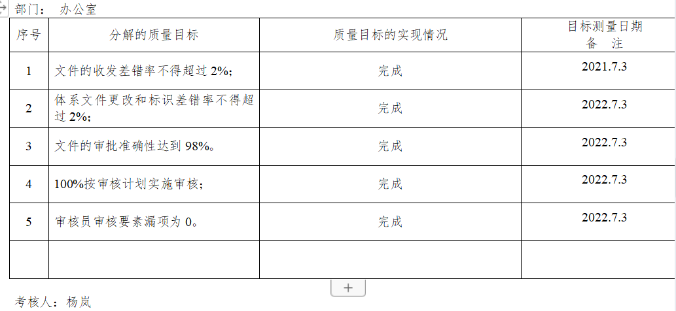  ——基本符合 | Y
成文信息 | Q7.5 | ---公司为中石化安庆分公司下属公司，执行中石化成文信息管理政策，采取无纸化线上公文管理，所有文件及记录上传“中国石化公文管理系统”。  ---策划有“文件控制程序”、“记录控制程序”，本部门主控。  查看其“受控文件清单”，文件策划有：管理手册、程序文件、工艺技术规程、作业指导书等共38项，记录有文件名称、编号、序号及管理部门。抽查如下：  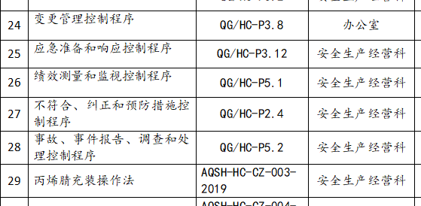  查看“程序文件”，其发布实施时间、版本号、受控状态等记录齐全  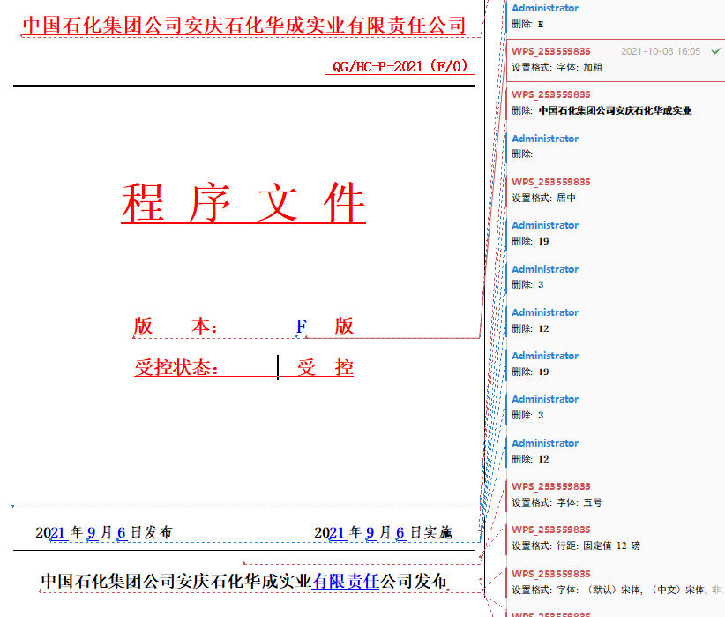  ---查“记录目录汇总表”，登录有记录名称、启用时间、序号和保存年限，包括华成公司生产经营调度会记录本、生产经营调度会纪要、华成实业公司工艺技术规程台账、华成公司生产技术月报、华成公司产品质量抽查检验记录表等151项。  ---查看文件收发、变更及流程动态，通过OA系统线上完成，如下：  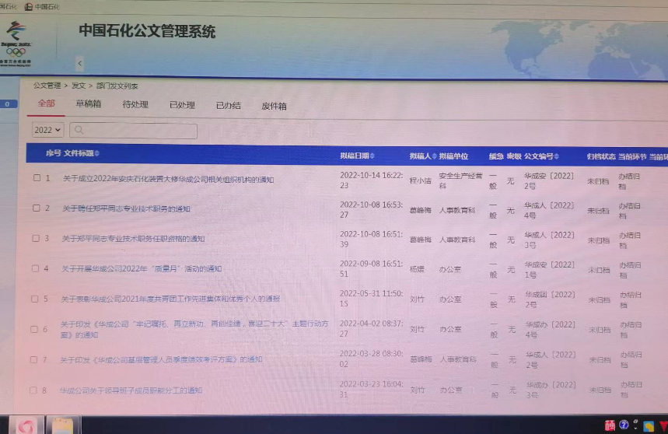  ---查内审记录、管理评审记录、培训记录均能提供。  ——基本符合。 | Y
产品和服务的要求 | Q8.2 | ---负责人介绍，公司的主要客户为中石化安庆分公司；公司是其下属公司，按中石化安庆分公司的实际需求提供相应的生产和服务。  ---抽查其合同台账，包括合同编号、序号、类别、签约人、洽谈人、内容摘要、标的、价格、时间及所属部门等。如下：  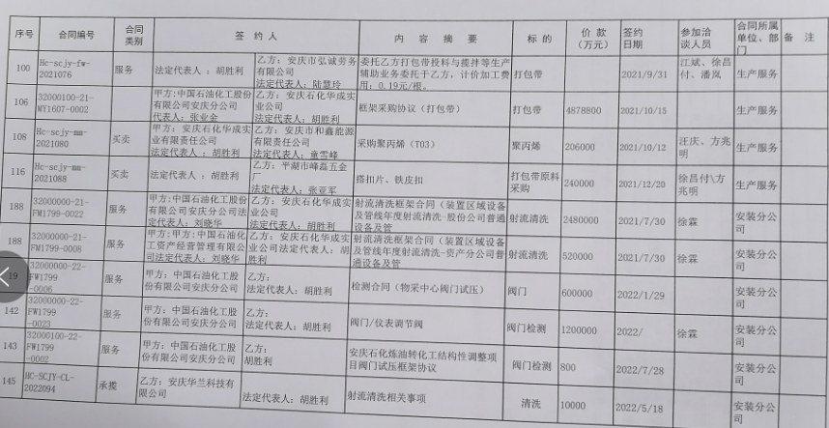  ---抽查其“框架采购协议-打包带-主”  甲方 (买方):中国石油化工股份有限公司安庆分公司；  乙方(卖方):安庆石化华成实业有限责任公司；  签订时间：2021.10.15.  合同内容包括：产品和服务的范围、价格、订单类型、质量标准等，双方签章、日期齐全。  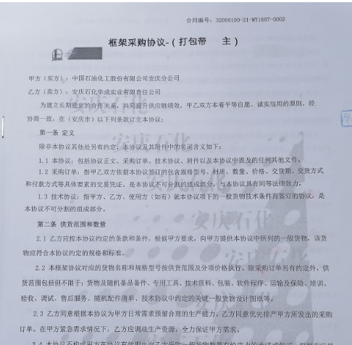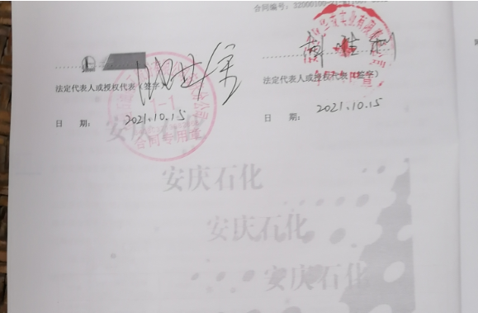  跟踪核查相应的合同评审：  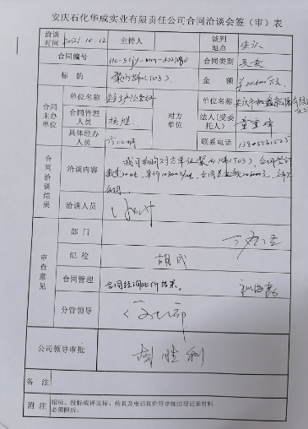  抽“射流清洗框架合同”  甲方 (买方):中国石油化工股份有限公司安庆分公司；  乙方(卖方):安庆石化华成实业有限责任公司；  签订时间：2021.7.30.  合同内容包括：产品和服务的范围、价格、订单类型、质量标准等，双方签章、日期齐全。  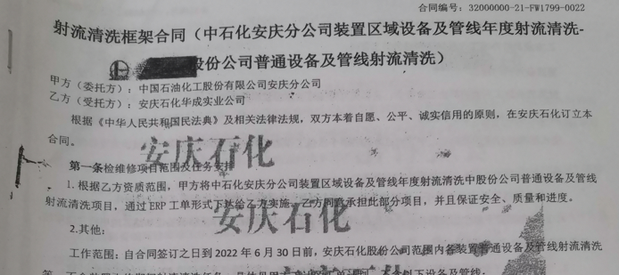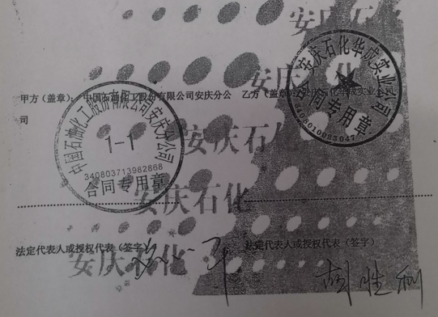  跟踪核查相应的合同评审：负责人介绍，因合同为延续签订的常规合同，所以相关授权人签字即视为评审生效。  ——基本符合 | Y
监视、测量、分析和评价及不合格和纠正措施 | Q9.1.1\9.1.3\10.2 | 策划有“QG/HC-P5.1绩效测量和监视控制程序”、“QG/HC-P2.4不符合、纠正和预防措施控制程序”、“QG/HC-P5.2事故、事件报告、调查和处理控制程序”。  1、核查其按照体系要求建立有完善的内部检查机制，其中包括：内审、工作目标绩效考核，各层级例行的工作检查等。  2、公司目标以及各部门分解目标均有效达成，内审发现的不符合已验证关闭。  3、业务经营合规性：经核实，现公司业务经营活动在认证周期内均无质量监管违规事件发生，业务经营过程法定要求履行合规。  ——基本符合 | Y
内部审核 | Q9.2 | ---制定了《QG/HC-P9.2/5.1内部审核控制程序》进行内部审核过程控制。提供内审记录，抽查内容如下：  查2022.9.23.制定计划，2022.9.27-29.实施的内部审核，内容包括审核目的、审核范围、审核准则、审核具体日程安排、编制批准等，内容完整，能够满足策划要求。审核组：徐昌付、程小洁、葛峰梅、祝海霞、高望、唐斌。  提供各部门《内部审核检查表》，内容包括条款号、检查内容、检查记录和结果判定等，记录显示，审核组有按照计划要求进行，满足执行要求。  查《内审报告》中审核结论是：  综上所述，安庆石化华成实业有限责任公司在质量、规范基础上所建立的管理体系已形成，基本符合GB/T19001-2016、GB/T50430-2017标准要求，运行基本有效。  查《内审不符合报告》，涉及的不符合项2项，均为一般不符合，分别分布在安装分公司及生产服务分公司，均已验证关闭。  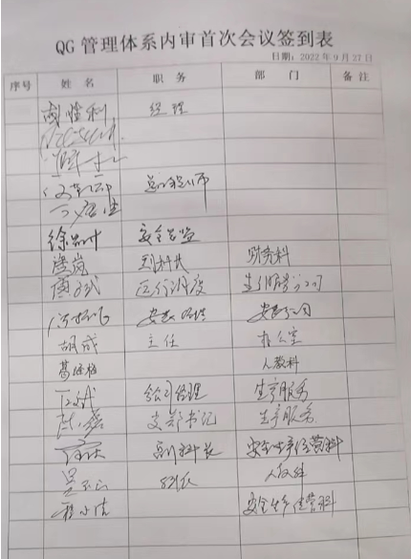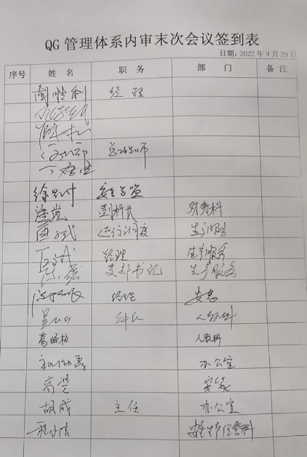  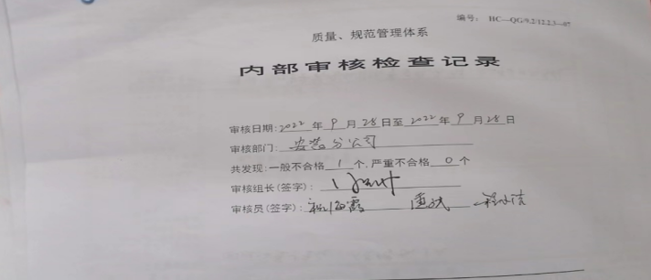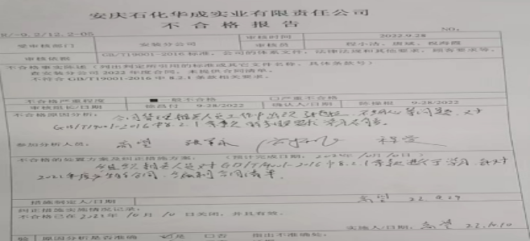  ——基本符合 | Y

说明：不符合标注N

